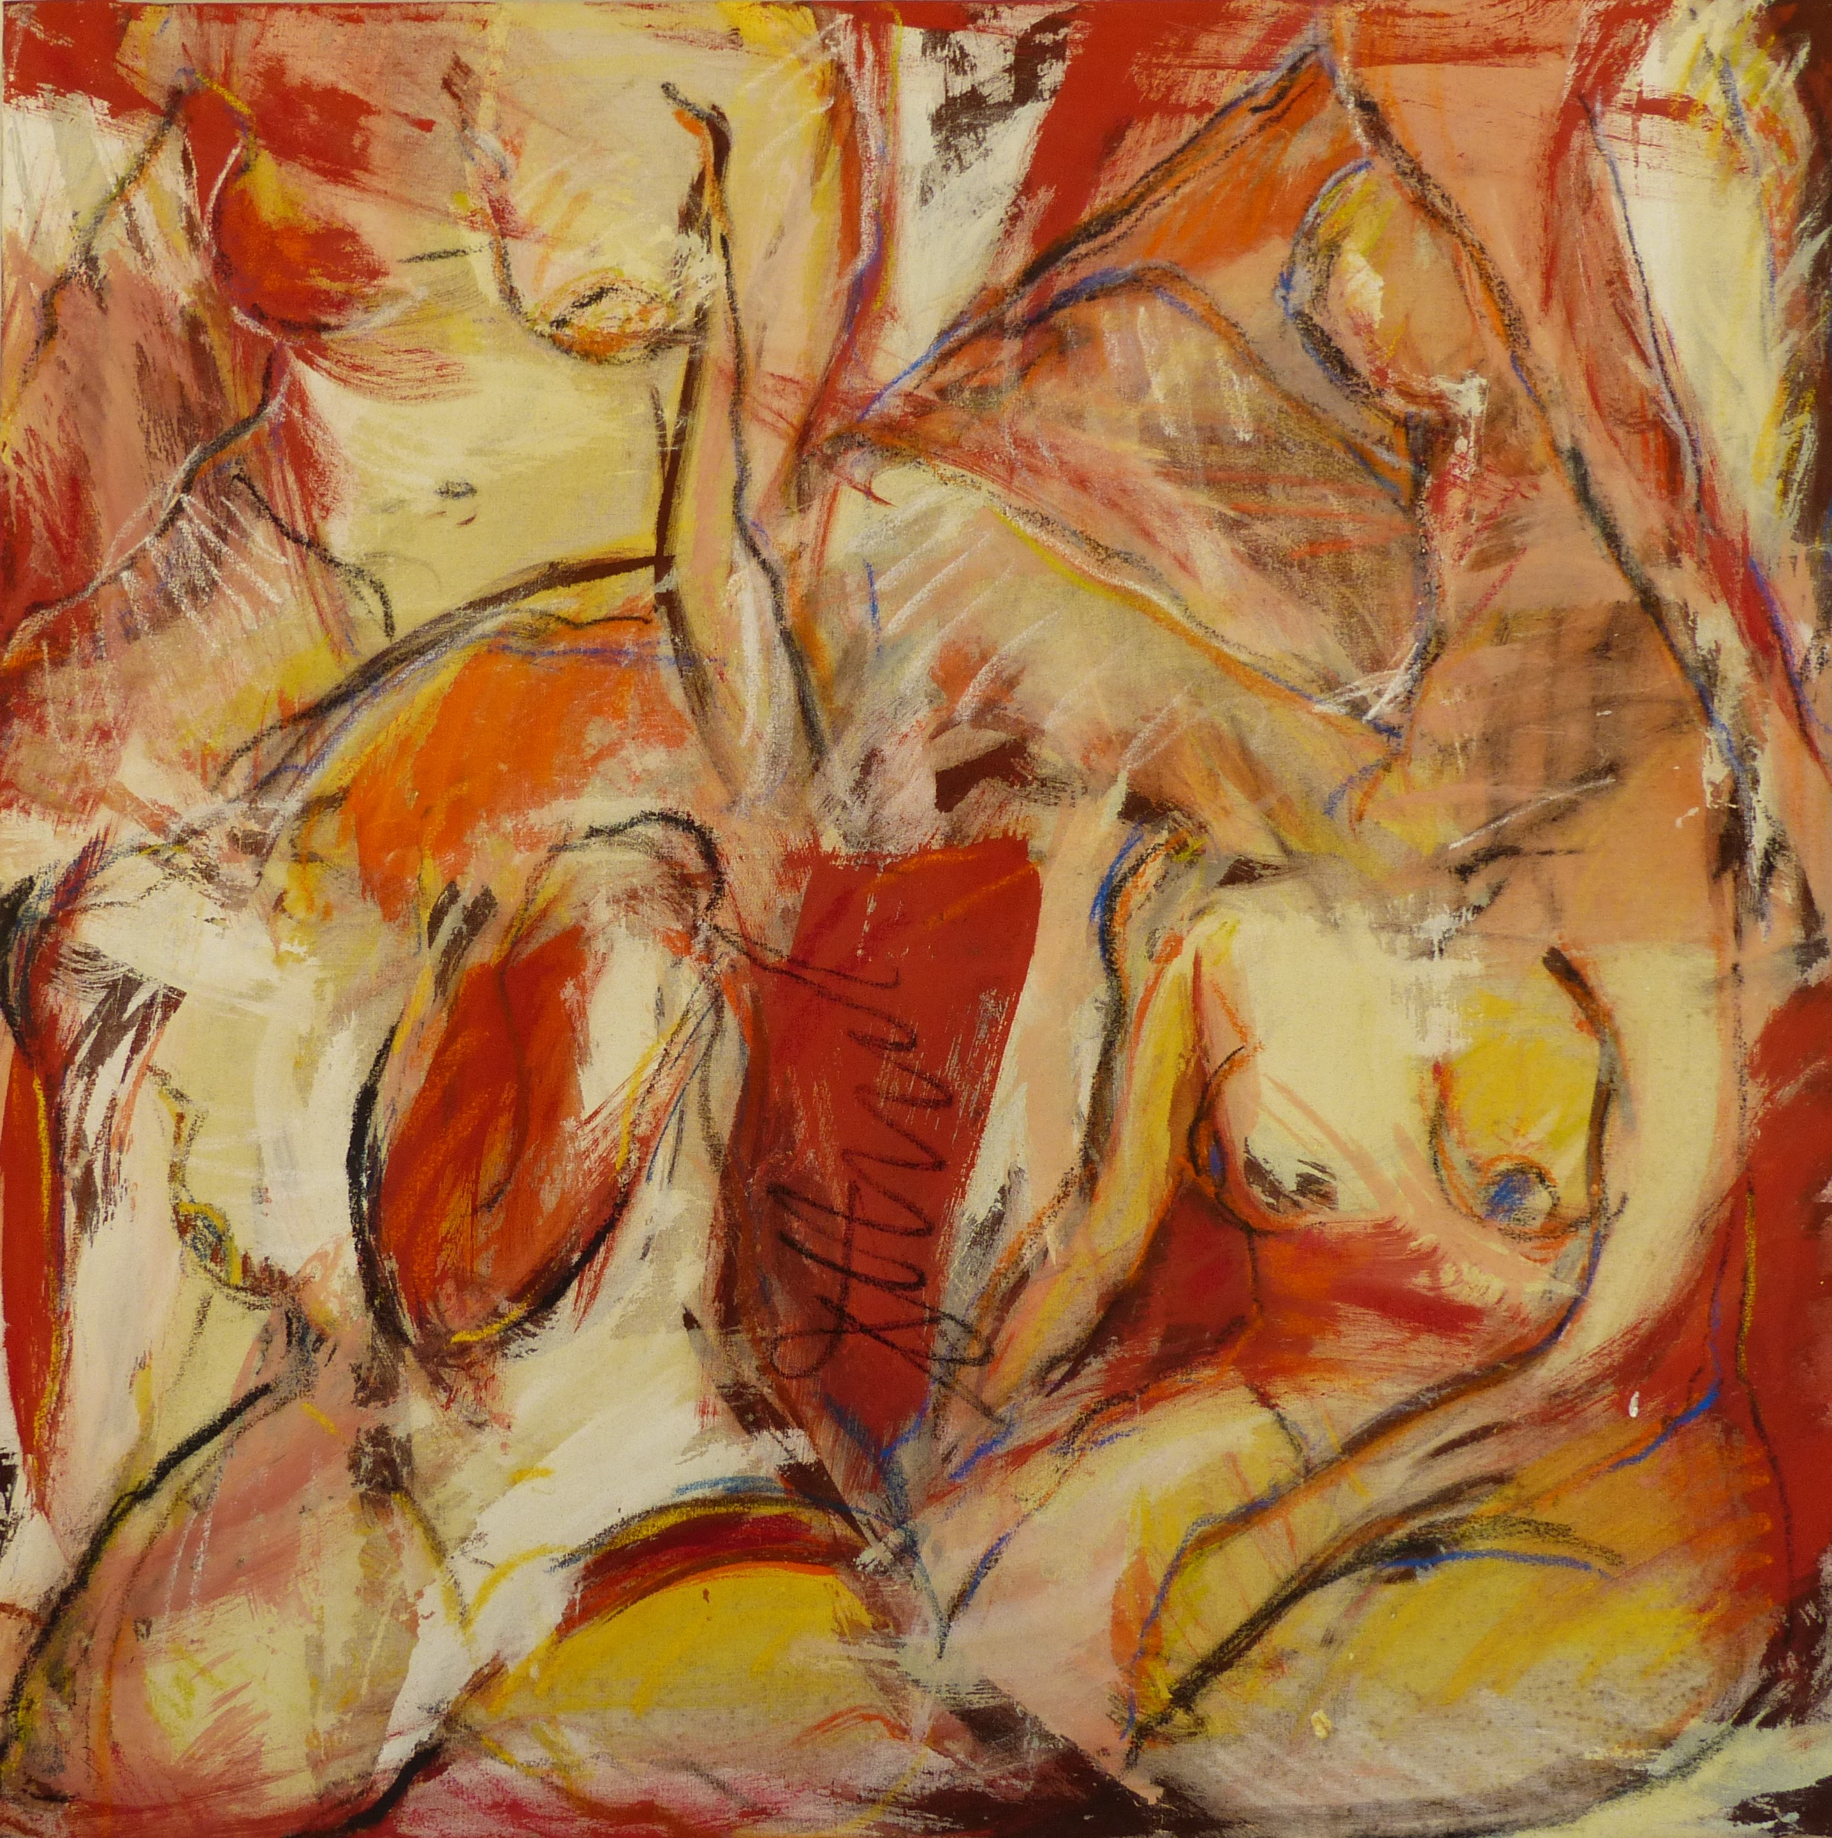

Quatre femmes, 1997

Acrylique et pastels secs sur toile

75 x 75 cm

570 euros

